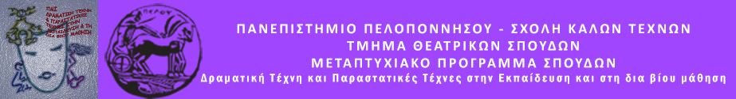
Βασιλέως Κωνσταντίνου 21 & Τερζάκη - 211 00 ΝΑΥΠΛΙΟ
Ιστοσελίδα: http://ts.uop.gr/tsdie

ΔΕΛΤΙΟ ΤΥΠΟΥ

Στο πλαίσιο του Μεταπτυχιακού Προγράμματος «Δραματική Τέχνη και Παραστατικές Τέχνες στην Εκπαίδευση και στη Δια Βίου Μάθηση» του Τμήματος Θεατρικών Σπουδών της Σχολής Καλών Τεχνών του Πανεπιστημίου Πελοποννήσου, οι μεταπτυχιακές φοιτήτριες Μποζιονέλου Παναγιώτα και Φραγκάκη Ειρήνη θα πραγματοποιήσουν ένα θεατροπαιδαγωγικό πρόγραμμα με τίτλο: «Ταξίδι στο ΔΙΑ-STEAM-Α.»
Το πρόγραμμα θα πραγματοποιηθεί την Παρασκευή 27 Μαΐου 2022 στο Κατάστημα Κράτησης Ναυπλίου σε κλειστή ομάδα.

